Муниципальное автономное дошкольное образовательное учреждение
муниципального образования город Краснодар
«Центр развития ребенка – детский сад № 198 «Акварелька»

Статья:
«Аппликация из семян как способ углубления способностей визуального и эмоционального восприятия красоты мира»

Выполнила:
Абесадзе Софико Сергоевна
воспитатель

Краснодар 2022

Залогом гармоничного восприятия ребенка, его дальнейшего успеха в различных областях является развитие сенсорных способностей, то есть формирование представлений о внешних свойствах предмета (форма, цвет, величина, запах, вкус). И вот одним из таких способов углубления способностей визуального и эмоционального восприятия красоты мира является аппликация из семян.
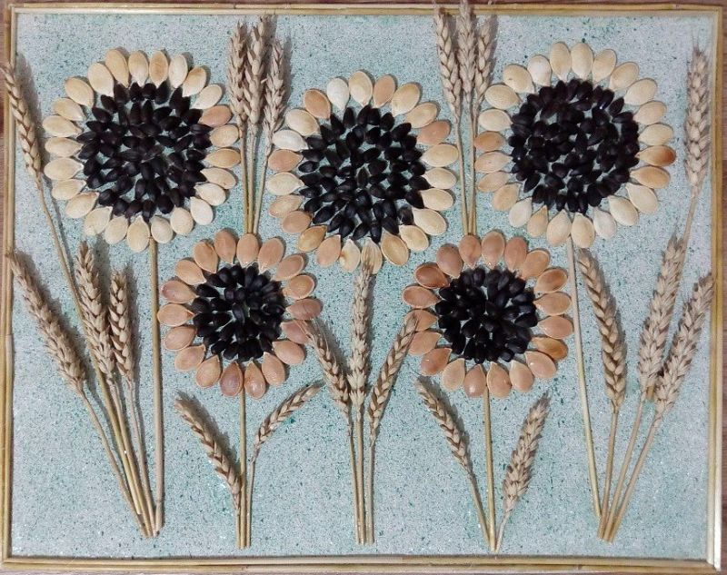
Аппликация из семян является эффективной и доступной методикой. В ходе создания аппликации из семян развиваются мышления, визуальное и эмоциональное восприятие, речь, умение моделировать, воображение, чувство красоты. В процессе работы ребенок становится спокойнее, терпеливее. Он видит результаты труда и радуется им.
При наличии образцов и различных материалов ребенок может вносить в работу творческие идеи, опираясь на свой опыт. Он эмоционально реагирует на увиденное, стремится создать красоту мира. Для этого ребенок использует различные материалы (семена фруктов и семена овощей, скорлупу фисташек, крупы: рис, гречка, горох, макаронные изделия.)
Не мало важен подбор пластилина. Удачно подобранный оттенок, добавит колорита изображению и глубину, а необдуманное использование контрастных цветов отвлечет от созерцания красоты и не принесёт никакого удовольствия. Важно поддерживать ребенка в его работе. Учить доводить начатое до конца, видеть и оценивать результат своей работы. Начинать надо с простого и постепенно переходить к более сложному, чтобы у ребенка все получалось, и он испытывал только положительные эмоции.
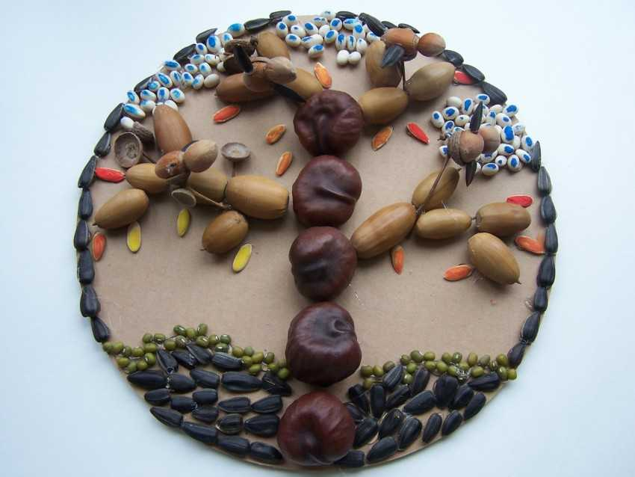
Занимаясь аппликацией с семенами следует использовать доступность используемых материалов. Начинать работу можно с 3 лет, но только в сопровождении с педагогом и использовать крупные семена и скорлупу. Главная задача для ребенка этого возраста – научится брать крупные семена или косточки по одной штуке пальцами и использовать по назначению. При взрослении уровень сложности работ усложняется. Детям младшего возраста предоставляются готовые картинки- заготовки. Дети старшего возраста уже сами способны выполнять все эти этапы работы.
Выполнять работу можно в несколько этапов (если ребенок устал, можно продолжить в следующий раз.) Также ребенок может внести изменения в первоначальный замысел в процессе работы (подбирая различные семена или крупы, меняя цвета и формы.)
Для того, чтобы добиться хорошего результата необходима мотивация. Возможность сделать подарок кому-либо из близких или украшение комнаты создаст условия ожидания и желание поскорее увидеть готовый результат. Ведь в работу вложено столько души и сердца. При появлении неудачно выполненных элементах нужно давать детям возможность исправлять и корректировать свои работы. Возможно, первоначально неверно был выбран способ нанесения пластилина на основу. При использовании стеки слой материала будет более тонким, что может негативно сказаться на качества закрепления семян. При работе пальцами ребенок чувствует толщину и может вовремя скорректировать нажим.
Детям важно видеть прекрасное, выражать свои эмоции, чувства. Работая с семенами, ребенок может и должен высказывать свое мнение, проявлять отношение к прекрасному, увиденному.
Для того, чтобы работы получались более аккуратными, можно использовать рамки- трафареты с силуэтами различных растений и животных. Можно использовать обойные бордюры и полоски, они придадут картинам законченный вид. Обязательно для выполнения работы понадобится гуашь и акварель. Все это даст возможность детям создавать шедевры, повышать визуальное и эмоциональное восприятие красоты окружающего мира.

Литература:
- Панфилова Т.И. "Обучение детей работе с природным материалом"..- М.: Просвещение. 2001
- Лычкова И. А. «Конструирование из природного материала.-М.: Карапуз-Дидактика, 2007.
- Никитина М. «Создаём оригинальные украшения для интерьера из круп, макарон и бобовых» Харьков; Белгород: Книжный Клуб "Клуб Семейного Досуга", 2014. - 47 с. : ил. - (Семейное рукоделие)

